AZURE DATA ENGINEERING
Serie Sênior
___________________________
Liderança Tecnica e Arquitetura Enterprise

Capítulo 1: Enterprise Data Architecture 9
Objetivos do Capítulo 10
1.1 Conway's Law e Arquitetura Organizacional 11
A Lei de Conway 11
Inverse Conway Maneuver 11
1.2 Domain-Driven Design para Dados 11
Conceitos Fundamentais 11
Context Mapping 12
1.3 Data Fabric vs Data Mesh: Deep Dive 12
Data Fabric 12
Data Mesh 13
Quando Usar Cada Um? 14
1.4 Hub-and-Spoke Architecture 14
Conceito 14
1.5 Federated Governance e Operating Model 14
Governance Council 14
Operating Model 15
1.6 Hands-On: Multi-Domain Architecture 15
Exercício: Arquitetar Data Mesh para E-commerce 15
1.7 Checklist de Habilidades 16
1.8 Resumo 17
Capítulo 2: Modernização de Legacy Systems 18
Objetivos do Capítulo 19
2.1 Os 6 R's de Cloud Migration 19
Decisão Tree 19
2.2 Strangler Fig Pattern 19
Conceito 19
2.3 SQL Server → Azure SQL MI 20
Playbook de Migração 20
2.4 Oracle → Synapse Migration 21
Estratégia 21
2.5 Dual-Write Pattern 21
2.6 Risk Mitigation 22
Rollback Strategy 22
2.7 Checklist 22
2.8 Resumo 23
Capítulo 3: Data Platform as a Product 24
Objetivos 24
3.1 Product Thinking para Dados 24
Platform = Produto Interno 24
3.2 Developer Experience (DX) 24
Self-Service Portal 24
CLI para Data Engineers 25
3.3 SLOs e SLAs 25
Service Level Objectives 25
SLA para Consumidores 26
3.4 Roadmap e Priorização 26
RICE Framework 26
3.5 Checklist 27
3.6 Resumo 27
Capítulo 4: Scalability Patterns 28
Objetivos 29
4.1 Horizontal vs Vertical Scaling 29
Vertical (Scale Up) 29
Horizontal (Scale Out) 29
4.2 Sharding Strategies 29
4.3 Event-Driven Architecture 30
4.4 CQRS Pattern 30
4.5 Geo-Distributed Data 30
4.6 Checklist 31
Capítulo 5: Polyglot Persistence 32
Objetivos 32
5.1 Quando Usar Cada DB 32
5.2 Cosmos DB Multi-Model 33
5.3 CDC Entre Sistemas 33
5.4 Consistency Models 33
5.5 Arquitetura Polyglot 34
5.6 Checklist 34
Capítulo 6: Streaming Architecture Avançada 35
Objetivos 35
6.1 Kafka vs Event Hubs 35
6.2 Exactly-Once Semantics 35
6.3 Stateful Processing 35
6.4 Complex Event Processing 36
6.5 Checklist 36
Capítulo 7: Machine Learning Pipelines 37
Objetivos 38
7.1 Feature Store 38
7.2 MLOps Pipeline 38
7.3 Batch vs Real-Time Inference 39
7.4 Model Monitoring 39
7.5 Checklist 39
Capítulo 8: Graph Analytics 41
Objetivos 41
8.1 Quando Usar Grafos 41
8.2 Cosmos DB Gremlin 41
8.3 GraphFrames (Spark) 41
8.4 Fraud Detection 42
8.5 Checklist 42
Capítulo 9: Time Series Data at Scale 43
Objetivos 43
9.1 Azure Data Explorer (ADX) 43
9.2 KQL Avançado 44
9.3 Downsampling 44
9.4 Arquitetura IoT 44
9.5 Checklist 44
Capítulo 10: Data Virtualization e Federation 46
Objetivos 46
10.1 PolyBase no Synapse 46
10.2 Trino (Presto) 46
10.3 Quando Virtualizar vs Materializar 47
10.4 Checklist 47
Capítulo 11: Technical Leadership 48
Objetivos 48
11.1 Tech Lead vs Engineering Manager 48
11.2 Decision-Making Framework 48
11.3 Mentoring 49
11.4 Managing Technical Debt 49
11.5 Checklist 50
Capítulo 12: Architecture Decision Making 51
Objetivos 51
12.1 ADR Template 51
12.2 Build vs Buy Framework 52
12.3 PoC Methodology 52
12.4 Post-Mortem Template 53
12.5 Checklist 53
Capítulo 13: Stakeholder Management 55
Objetivos 55
13.1 Speaking Business Language 55
13.2 Business Case Template 55
13.3 Managing Expectations 56
13.4 Executive Presentation 56
13.5 Checklist 57
Capítulo 14: Team Topology e Organization Design 58
Objetivos 59
14.1 Team Topologies 59
Tipos de Times 59
Estrutura Recomendada 59
14.2 Career Ladder 59
14.3 Hiring Playbook 60
14.4 Checklist 61
Capítulo 15: Innovation e Continuous Learning 62
Objetivos 62
15.1 Innovation Time 62
15.2 Tech Radar 62
15.3 Conference Talks 63
15.4 Open Source Contribution 63
15.5 Internal Tech Talks 64
15.6 Checklist 64
Capítulo 16: Multi-Cloud e Hybrid Architectures 65
Objetivos 65
16.1 Multi-Cloud Strategy 65
Quando Usar 65
16.2 Azure Arc 65
16.3 Cross-Cloud Transfer 65
16.4 Portable Architectures 66
16.5 Lock-in Analysis 66
16.6 Checklist 67
Capítulo 17: Regulatory Compliance e Auditability 68
Objetivos 68
17.1 LGPD/GDPR Requirements 68
17.2 Right to be Forgotten 68
17.3 SOX Compliance 69
17.4 Audit Trail Implementation 69
17.5 Data Residency 70
17.6 Checklist 70
Capítulo 18: Advanced FinOps e TCO 72
Objetivos 72
18.1 TCO Analysis 72
18.2 Chargeback Model 73
18.3 Reserved Capacity Strategy 74
18.4 Waste Detection 74
18.5 FinOps KPIs 75
18.6 Checklist 75
Capítulo 19: Crisis Management e Incident Response 77
Objetivos 77
19.1 Incident Severity Levels 77
19.2 War Room Procedure 78
19.3 Root Cause Analysis 78
5 Whys 78
Fishbone Diagram 79
19.4 Blameless Post-Mortem 79
19.5 DR Drills 80
19.6 Checklist 80
Capítulo 20: Projeto Final - Global Multi-Region Data Platform 82
Objetivo do Projeto 82
20.1 Cenário 82
A Empresa: TechGlobal Corp 82
20.2 Requisitos do Projeto 83
Técnicos 83
Organizacionais 83
20.3 Entregáveis 83
1. Architecture Document (30%) 83
2. Migration Plan (20%) 84
3. Governance Framework (20%) 85
4. Operating Model (15%) 86
5. FinOps Model (15%) 86
20.4 Critérios de Avaliação 86
20.5 Template de Apresentação 87
20.6 Recursos Adicionais 88
Diagramas Sugeridos 88
Ferramentas Recomendadas 88
20.7 Próximos Passos 88
Parabéns! 88

Capítulo 1: Enterprise Data Architecture
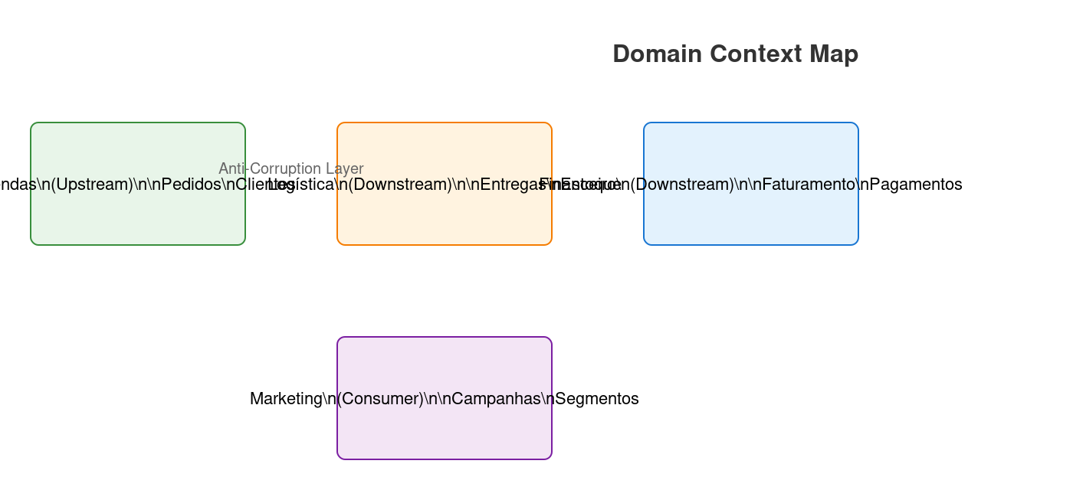
Cap01 Context Map
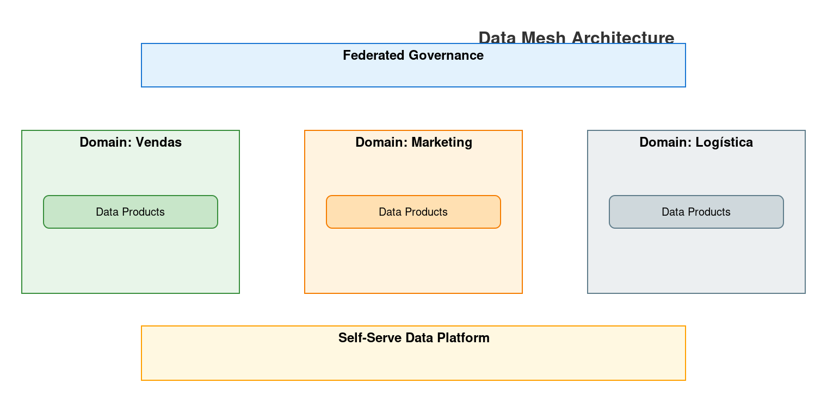
Cap01 Data Mesh
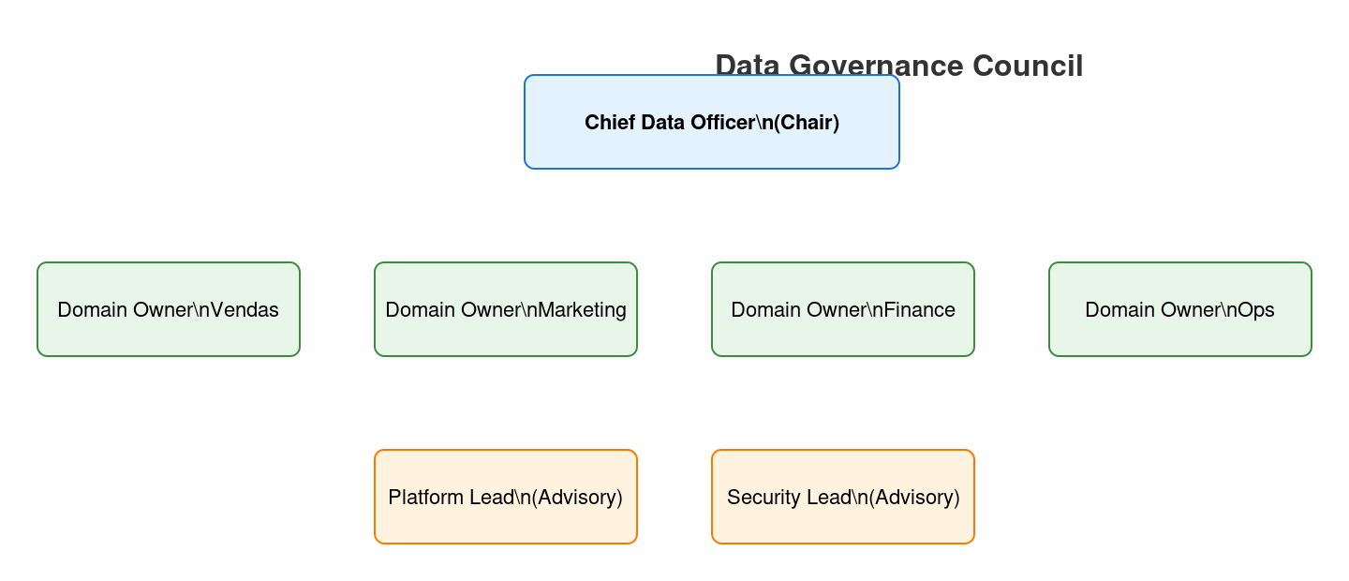
Cap01 Governance Council
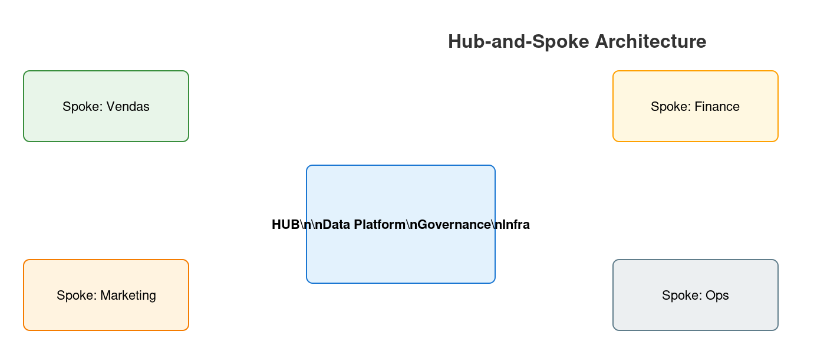
Cap01 Hub Spoke

Objetivos do Capítulo
- Aplicar Conway's Law no design de arquiteturas de dados
- Implementar Domain-Driven Design (DDD) para dados
- Diferenciar Data Fabric vs Data Mesh em profundidade
- Projetar arquiteturas Hub-and-Spoke
- Definir federated governance e operating models
Tempo estimado: 8-10 horas
Nível: Senior

1.1 Conway's Law e Arquitetura Organizacional

A Lei de Conway
"Organizações que projetam sistemas são forçadas a produzir designs que são cópias das estruturas de comunicação dessas organizações." — Melvin Conway, 1967
Implicação para dados:
- Times isolados → silos de dados
- Comunicação fraca entre áreas → integrações frágeis
- Estrutura hierárquica → data warehouse centralizado

Inverse Conway Maneuver
Projetar a organização para obter a arquitetura desejada:
Arquitetura desejada: Data Mesh
↓
Organização necessária: Times de dados em cada domínio
↓
Mudança organizacional: Embedded data engineers em cada BU

1.2 Domain-Driven Design para Dados

Conceitos Fundamentais
Bounded Context: Limite onde um modelo de dados é válido.
Contexto "Vendas":
- Cliente = pessoa que compra
- Produto = item vendável
- Pedido = transação de venda

Contexto "Suporte":
- Cliente = pessoa com ticket aberto
- Produto = item com defeito
- Ticket = solicitação de ajuda

Mesmo termo, significados diferentes!

Ubiquitous Language: Vocabulário compartilhado entre tech e negócio.
YAML
# Glossário do domínio Vendas
termos:
cliente:
definição: "Pessoa física ou jurídica que realizou pelo menos uma compra"
sinônimos: ["comprador", "consumidor"]
não_confundir: ["lead", "prospect", "usuário"]

receita_líquida:
definição: "Receita bruta menos impostos, devoluções e descontos"
fórmula: "receita_bruta - impostos - devoluções - descontos"

Context Mapping
┌─────────────┐ ┌─────────────┐ ┌─────────────┐
│ Vendas │────▶│ Logística │────▶│ Financeiro │
│ (upstream) │ │(downstream) │ │ (downstream)│
└─────────────┘ └─────────────┘ └─────────────┘
│ │ │
▼ ▼ ▼
dim_cliente dim_cliente dim_cliente
(completo) (só endereço) (só pagamento)

1.3 Data Fabric vs Data Mesh: Deep Dive

Data Fabric
Definição: Camada de integração que conecta todos os dados da organização de forma transparente.
Características:
- Virtualização de dados
- Metadata-driven automation
- Governança centralizada
- Knowledge graph de metadados
┌─────────────────────────────────────────────────────┐
│ DATA FABRIC │
│ ┌─────────────────────────────────────────────┐ │
│ │ Knowledge Graph / Catalog │ │
│ └─────────────────────────────────────────────┘ │
│ ▲ ▲ ▲ │
│ ┌────┴────┐ ┌────┴────┐ ┌────┴────┐ │
│ │ Virtual │ │ Virtual │ │ Virtual │ │
│ │ View │ │ View │ │ View │ │
│ └────┬────┘ └────┬────┘ └────┬────┘ │
└───────┼──────────────┼──────────────┼───────────────┘
▼ ▼ ▼
┌────────┐ ┌────────┐ ┌────────┐
│SQL DB │ │Data Lake│ │Cosmos │
└────────┘ └────────┘ └────────┘

Data Mesh
Definição: Abordagem descentralizada onde cada domínio é responsável por seus dados como produto.
Princípios:
- Domain ownership
- Data as a product
- Self-serve platform
- Federated governance
┌─────────────────────────────────────────────────────┐
│ FEDERATED GOVERNANCE │
└─────────────────────────────────────────────────────┘
│ │ │
┌────▼────┐ ┌────▼────┐ ┌────▼────┐
│ Vendas │ │Marketing│ │Logística│
│ Domain │ │ Domain │ │ Domain │
│┌───────┐│ │┌───────┐│ │┌───────┐│
││ Data ││ ││ Data ││ ││ Data ││
││Products│ ││Products│ ││Products│
│└───────┘│ │└───────┘│ │└───────┘│
└────┬────┘ └────┬────┘ └────┬────┘
│ │ │
┌────▼──────────────▼──────────────▼────┐
│ SELF-SERVE PLATFORM │
└───────────────────────────────────────┘

Quando Usar Cada Um?
Critério | Data Fabric | Data Mesh
Tamanho org | Qualquer | Grande (500+)
Maturidade dados | Baixa-média | Alta
Cultura | Centralizada | Descentralizada
Skills por domínio | Não requer | Requer
Velocidade inicial | Rápida | Lenta

1.4 Hub-and-Spoke Architecture

Conceito
┌─────────┐
│ HUB │
│ (Data │
┌────────┤Platform)├────────┐
│ └────┬────┘ │
│ │ │
┌────▼────┐ ┌────▼────┐ ┌────▼────┐
│ Spoke 1 │ │ Spoke 2 │ │ Spoke 3 │
│(Vendas) │ │(Market.)│ │(Finance)│
└─────────┘ └─────────┘ └─────────┘

Hub: Plataforma central com:
- Ingestão de dados raw
- Governança e catálogo
- Infra compartilhada
- Standards e templates
Spokes: Domínios com:
- Transformações específicas
- Modelos de dados próprios
- Casos de uso customizados

1.5 Federated Governance e Operating Model

Governance Council
YAML
governance_council:
composição:
- Chief Data Officer (chair)
- Data Domain Owners (voting)
- Platform Lead (advisory)
- Security/Compliance (advisory)

responsabilidades:
- Aprovar políticas globais
- Resolver conflitos entre domínios
- Priorizar investimentos em plataforma
- Revisar data products quarterly

reuniões:
frequência: mensal
duração: 2h
formato: híbrido

Operating Model
┌─────────────────────────────────────────────────────┐
│ ENTERPRISE LEVEL │
│ - Políticas globais │
│ - Standards de segurança │
│ - Budget allocation │
└─────────────────────────────────────────────────────┘
▲
│ Compliance
▼
┌─────────────────────────────────────────────────────┐
│ PLATFORM LEVEL │
│ - Infraestrutura compartilhada │
│ - Catálogo centralizado │
│ - SLAs de plataforma │
└─────────────────────────────────────────────────────┘
▲
│ Self-serve
▼
┌─────────────────────────────────────────────────────┐
│ DOMAIN LEVEL │
│ - Ownership de dados │
│ - Data products │
│ - SLAs de domínio │
└─────────────────────────────────────────────────────┘

1.6 Hands-On: Multi-Domain Architecture

Exercício: Arquitetar Data Mesh para E-commerce
PYTHON
# Definir domínios
domains = {
"vendas": {
"owner": "head_vendas",
"data_products": [
"pedidos_consolidados",
"metricas_vendedor",
"forecast_vendas"
],
"consumers": ["marketing", "financeiro", "executivo"]
},
"marketing": {
"owner": "head_marketing",
"data_products": [
"campanhas_performance",
"segmentos_cliente",
"atribuicao_canal"
],
"consumers": ["vendas", "produto"]
},
"logistica": {
"owner": "head_ops",
"data_products": [
"entregas_status",
"estoque_posicao",
"custo_frete"
],
"consumers": ["vendas", "financeiro"]
}
}

# Definir contratos de dados
data_contracts = {
"pedidos_consolidados": {
"schema_version": "2.0",
"sla": {
"freshness": "15min",
"availability": "99.9%",
"completeness": "99.5%"
},
"columns": ["pedido_id", "data", "valor", "status"],
"pii_columns": ["cliente_id"],
"owner_contact": "vendas-data@empresa.com"
}
}

1.7 Checklist de Habilidades
- [ ] Aplicar Conway's Law no design
- [ ] Definir bounded contexts
- [ ] Comparar Data Fabric vs Data Mesh
- [ ] Projetar Hub-and-Spoke
- [ ] Estabelecer governance council

1.8 Resumo
- Conway's Law: Arquitetura espelha organização
- DDD: Bounded contexts + ubiquitous language
- Data Fabric: Integração centralizada, virtualização
- Data Mesh: Descentralização, data as product
- Governance: Federated com council central
Continue para o [Capítulo 2: Modernização de Legacy](Senior_Cap02_Legacy_Modernization.md)

Capítulo 2: Modernização de Legacy Systems
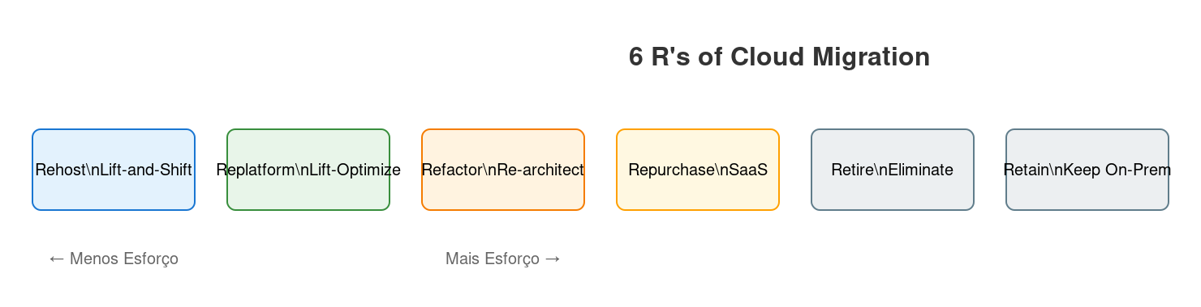
Cap02 6Rs
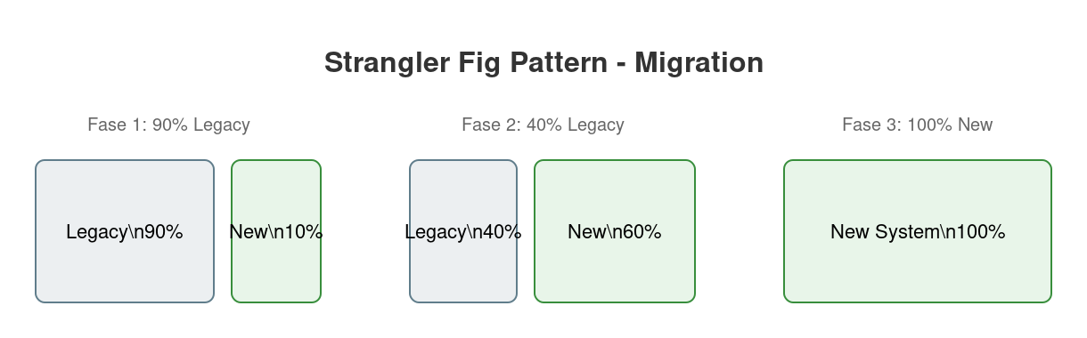
Cap02 Strangler Fig

Objetivos do Capítulo
- Aplicar os 6 R's de cloud migration
- Implementar Strangler Fig pattern
- Migrar on-prem para Azure incrementalmente
- Mitigar riscos com rollback strategies
Tempo estimado: 8-10 horas

2.1 Os 6 R's de Cloud Migration
R | Estratégia | Esforço | Benefício
Rehost | Lift-and-shift | Baixo | Rápido
Replatform | Lift-and-optimize | Médio | Moderado
Refactor | Rearchitect | Alto | Máximo
Repurchase | SaaS | Baixo | Variável
Retire | Eliminar | Baixo | Custo
Retain | Manter on-prem | Zero | Nenhum

Decisão Tree
Sistema é crítico?
├── Não → Retire ou Retain
└── Sim → Tem SaaS equivalente?
├── Sim → Repurchase (avaliar ROI)
└── Não → Precisa de mudanças?
├── Não → Rehost (IaaS)
└── Sim → Mudanças pequenas?
├── Sim → Replatform (PaaS)
└── Não → Refactor (cloud-native)

2.2 Strangler Fig Pattern

Conceito
Migrar gradualmente, substituindo partes do sistema legado até que ele desapareça.
Fase 1: Façade
┌──────────────────────────────────────┐
│ FACADE │
│ (API Gateway) │
└──────────────┬───────────────────────┘
│
┌──────────┴──────────┐
▼ ▼
┌────────┐ ┌──────────┐
│ Legacy │ │ New (10%)│
│ (90%) │ │ │
└────────┘ └──────────┘

Fase 2: Migração gradual
┌──────────────────────────────────────┐
│ FACADE │
└──────────────┬───────────────────────┘
│
┌──────────┴──────────┐
▼ ▼
┌────────┐ ┌──────────┐
│ Legacy │ │ New (60%)│
│ (40%) │ │ │
└────────┘ └──────────┘

Fase 3: Conclusão
┌──────────────────────────────────────┐
│ FACADE │
└──────────────────────────────────────┘
│
▼
┌──────────┐
│ New │
│ (100%) │
└──────────┘

2.3 SQL Server → Azure SQL MI

Playbook de Migração
YAML
fase_1_assessment:
- Executar Data Migration Assistant (DMA)
- Identificar incompatibilidades
- Estimar sizing (vCores, storage)
- Calcular downtime tolerável

fase_2_preparacao:
- Provisionar Azure SQL MI
- Configurar VNet e conectividade
- Setup log shipping ou replicação
- Testar conectividade de apps

fase_3_migracao:
opcao_a_online:
- Azure Database Migration Service
- Replicação contínua
- Cutover com minutos de downtime
opcao_b_offline:
- Backup/restore
- Downtime de horas
- Mais simples

fase_4_validacao:
- Comparar row counts
- Testar queries críticas
- Validar performance
- Testar aplicações

fase_5_cutover:
- Parar writes no source
- Sync final
- Apontar apps para novo destino
- Monitorar 24-72h

2.4 Oracle → Synapse Migration

Estratégia
SQL
-- Fase 1: Schema migration
-- Converter tipos Oracle → Synapse
-- NUMBER → DECIMAL
-- VARCHAR2 → NVARCHAR
-- CLOB → NVARCHAR(MAX)

-- Fase 2: Data migration
-- ADF com Oracle connector
-- Parallel copy para performance

-- Fase 3: Query migration
-- Stored procedures → Databricks notebooks
-- PL/SQL → T-SQL ou Python
-- Hierarquias → CTEs recursivas

2.5 Dual-Write Pattern
PYTHON
# Durante transição, escrever em ambos os sistemas
class DualWriteService:
def __init__(self, legacy_db, new_db):
self.legacy = legacy_db
self.new = new_db

def write(self, data):
# Write to new (primary)
self.new.insert(data)

# Write to legacy (secondary, async)
try:
self.legacy.insert(data)
except Exception as e:
# Log but don't fail
log.warning(f"Legacy write failed: {e}")

def read(self, query, use_new=True):
# Gradual cutover de reads
if use_new:
return self.new.query(query)
return self.legacy.query(query)

2.6 Risk Mitigation

Rollback Strategy
YAML
rollback_plan:
triggers:
- Error rate > 5%
- Latency p99 > 10s
- Data discrepancy > 0.1%

procedure:
1. Stop writes to new system
2. Switch reads back to legacy
3. Sync data from new → legacy (if needed)
4. Notify stakeholders
5. RCA within 48h

rto: 30 minutes
rpo: 0 (dual-write)

2.7 Checklist
- [ ] Classificar sistemas pelos 6 R's
- [ ] Implementar Strangler Fig para migração gradual
- [ ] Configurar dual-write durante transição
- [ ] Documentar rollback procedures
- [ ] Validar pós-migração

2.8 Resumo
- 6 R's: Framework para decisão de migração
- Strangler Fig: Migração gradual, zero big-bang
- Dual-Write: Consistência durante transição
- Rollback: Sempre ter plano B testado
Continue para o [Capítulo 3: Data Platform as Product](Senior_Cap03_Platform_Product.md)

Capítulo 3: Data Platform as a Product

Objetivos
- Aplicar product thinking em plataformas de dados
- Implementar self-service com excelente DX
- Definir SLOs e SLAs para plataforma
- Gerenciar roadmap e priorização
Tempo estimado: 6-8 horas

3.1 Product Thinking para Dados

Platform = Produto Interno
YAML
produto: "Data Platform"
clientes:
- Data Engineers (50 usuários)
- Data Scientists (30 usuários)
- Business Analysts (100 usuários)

proposta_valor:
- "Dados confiáveis em minutos, não semanas"
- "Self-service sem dependência de TI"
- "Governança sem fricção"

metricas_sucesso:
- Time to first query: < 1 dia
- Data freshness: < 1 hora
- User satisfaction (NPS): > 50

3.2 Developer Experience (DX)

Self-Service Portal
PYTHON
# Template de pipeline (1-click setup)
def create_ingestion_pipeline(config):
"""
Cria pipeline de ingestão em 5 minutos.

Args:
config: {
"source_type": "sqlserver",
"source_connection": "conn_string",
"target_path": "/bronze/minha_tabela",
"schedule": "daily"
}
"""
# Validar config
validate_config(config)

# Criar recursos
create_adf_pipeline(config)
create_databricks_job(config)
setup_monitoring(config)

# Registrar no catálogo
register_in_purview(config)

return {"status": "created", "pipeline_id": "..."}

CLI para Data Engineers
BASH
# Criar novo dataset
dataplatform dataset create \
--name vendas_diarias \
--source sqlserver \
--schedule "0 6 * * *"

# Verificar qualidade
dataplatform quality check vendas_diarias

# Publicar data product
dataplatform publish vendas_diarias --sla tier1

3.3 SLOs e SLAs

Service Level Objectives
YAML
slos:
availability:
target: 99.9%
measurement: "uptime de endpoints SQL e APIs"

freshness:
tier1:
target: 15min
tables: ["fato_vendas", "dim_cliente"]
tier2:
target: 1h
tables: ["agregados_*"]
tier3:
target: 24h
tables: ["historico_*"]

latency:
p50: 1s
p95: 5s
p99: 10s

quality:
completeness: 99.5%
accuracy: 99.9%

SLA para Consumidores
MARKDOWN
# SLA - Data Platform

## Disponibilidade
- 99.9% uptime mensal (max 43min downtime)
- Janela de manutenção: Domingos 02:00-06:00

## Suporte
- Tier 1 (crítico): Response < 15min, Resolve < 4h
- Tier 2 (alto): Response < 1h, Resolve < 8h
- Tier 3 (médio): Response < 4h, Resolve < 24h

## Mudanças
- Breaking changes: 30 dias de aviso
- Deprecation: 90 dias de aviso

3.4 Roadmap e Priorização

RICE Framework
PYTHON
def calculate_rice(feature):
"""
RICE = (Reach × Impact × Confidence) / Effort
"""
reach = feature["users_impacted"] # 1-100
impact = feature["impact_score"] # 0.25, 0.5, 1, 2, 3
confidence = feature["confidence"] # 0.5, 0.8, 1.0
effort = feature["person_weeks"] # 1-10

return (reach * impact * confidence) / effort

# Priorizar backlog
features = [
{"name": "Self-service ingestion", "users_impacted": 80,
"impact_score": 2, "confidence": 0.8, "person_weeks": 4},
{"name": "Real-time dashboards", "users_impacted": 30,
"impact_score": 3, "confidence": 0.5, "person_weeks": 8},
]

prioritized = sorted(features, key=calculate_rice, reverse=True)

3.5 Checklist
- [ ] Definir proposta de valor da plataforma
- [ ] Implementar self-service portal
- [ ] Estabelecer SLOs por tier
- [ ] Publicar SLA para consumidores
- [ ] Priorizar roadmap com RICE

3.6 Resumo
- Product Thinking: Tratar plataforma como produto
- DX: Self-service, CLI, templates
- SLOs/SLAs: Objetivos mensuráveis e compromissos
- Priorização: RICE para decisões data-driven
Continue para o [Capítulo 4: Scalability Patterns](Senior_Cap04_Scalability.md)

Capítulo 4: Scalability Patterns
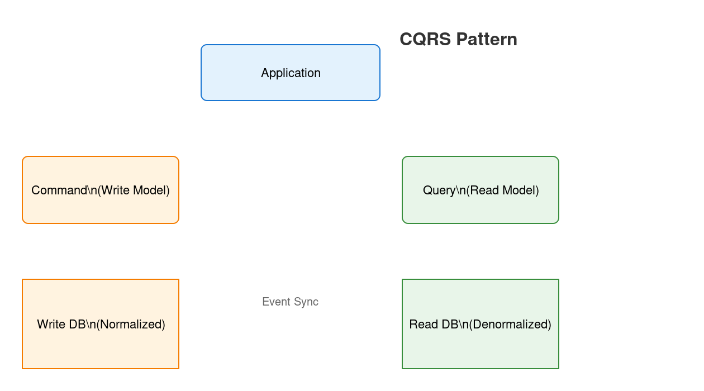
Cap04 CQRS
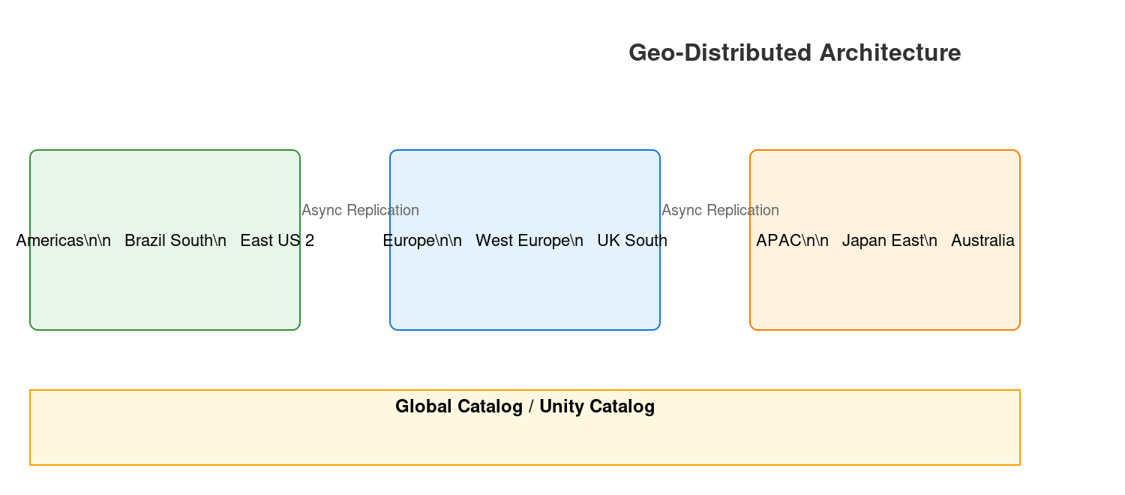
Cap04 Geo Distributed

Objetivos
- Implementar horizontal vs vertical scaling
- Projetar sharding para tabelas de bilhões de registros
- Arquitetar event-driven systems em escala
- Implementar CQRS para dados
- Construir soluções geo-distribuídas

4.1 Horizontal vs Vertical Scaling

Vertical (Scale Up)
- Mais CPU, RAM, disco
- Limite físico
- Simples de implementar
- Downtime para upgrade

Horizontal (Scale Out)
- Mais nodes/instâncias
- Virtualmente ilimitado
- Complexo (distribuição)
- Zero downtime

4.2 Sharding Strategies
PYTHON
# Hash-based sharding
def get_shard(customer_id, num_shards=16):
return hash(customer_id) % num_shards

# Range-based sharding
def get_shard_by_date(date):
year = date.year
month = date.month
return f"shard_{year}_{month:02d}"

# Directory-based sharding
shard_directory = {
"BR": "shard_latam",
"US": "shard_na",
"DE": "shard_eu",
}

4.3 Event-Driven Architecture
┌──────────┐ ┌─────────────┐ ┌──────────┐
│ Producer │────▶│ Event Hubs │────▶│ Consumer │
│ (apps) │ │ (100M/sec) │ │ (Spark) │
└──────────┘ └─────────────┘ └──────────┘
│
▼
┌──────────┐
│ Delta │
│ Lake │
└──────────┘

4.4 CQRS Pattern
SQL
-- Command side (write-optimized)
CREATE TABLE orders_write (
order_id UUID PRIMARY KEY,
data JSONB,
created_at TIMESTAMP
);

-- Query side (read-optimized, denormalized)
CREATE TABLE orders_read (
order_id UUID,
customer_name VARCHAR,
product_name VARCHAR,
total_amount DECIMAL,
order_date DATE,
-- Pre-computed aggregations
customer_total_orders INT,
customer_lifetime_value DECIMAL
);

4.5 Geo-Distributed Data
YAML
regions:
americas:
primary: brazilsouth
secondary: eastus2
data: customers from BR, US, MX

europe:
primary: westeurope
secondary: northeurope
data: customers from EU

replication:
type: async
lag_sla: 15min
conflict_resolution: last-write-wins

4.6 Checklist
- [ ] Identificar quando usar horizontal vs vertical
- [ ] Implementar sharding para tabelas grandes
- [ ] Projetar event-driven pipelines
- [ ] Aplicar CQRS para read/write separation
- [ ] Arquitetar multi-region deployment
Continue para o [Capítulo 5: Polyglot Persistence](Senior_Cap05_Polyglot.md)

Capítulo 5: Polyglot Persistence
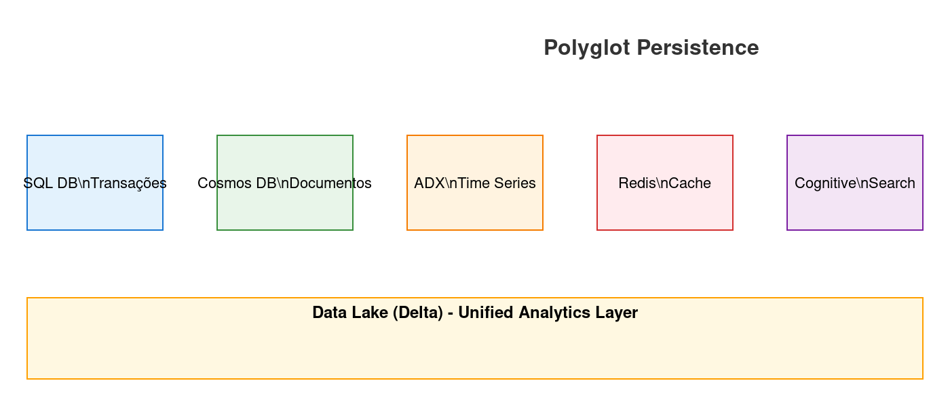
Cap05 Polyglot

Objetivos
- Escolher o DB correto para cada caso de uso
- Integrar SQL, NoSQL, Graph, Time Series
- Implementar CDC entre sistemas
- Gerenciar consistência eventual

5.1 Quando Usar Cada DB
Tipo | Tecnologia Azure | Caso de Uso
Relacional | SQL DB, SQL MI | Transações ACID, relatórios
Document | Cosmos DB | Catálogos, perfis, JSON
Key-Value | Cosmos DB, Redis | Cache, sessões
Column | Cosmos DB Cassandra | Time series, IoT
Graph | Cosmos DB Gremlin | Redes, recomendações
Search | Cognitive Search | Full-text, faceted
Time Series | ADX | Telemetria, logs

5.2 Cosmos DB Multi-Model
PYTHON
# SQL API (documents)
container.create_item({
"id": "prod-001",
"name": "Smartphone",
"category": "Electronics",
"price": 999.00
})

# Graph API (Gremlin)
g.addV('customer').property('id', 'c001').property('name', 'Maria')
g.addV('product').property('id', 'p001').property('name', 'Phone')
g.addE('purchased').from_('c001').to('p001')

# Query recommendations
g.V('c001').out('purchased').in('purchased').dedup().limit(10)

5.3 CDC Entre Sistemas
PYTHON
# Cosmos DB Change Feed → Delta Lake
change_feed = container.query_items_change_feed(
start_time=last_processed_time
)

changes_df = spark.createDataFrame(list(change_feed))
changes_df.write.format("delta").mode("append").save("/bronze/cosmos_changes")

5.4 Consistency Models
Modelo | Garantia | Latência | Uso
Strong | Linearizable | Alta | Financeiro
Bounded Staleness | K versions/T time | Média | Crítico
Session | Read-your-writes | Baixa | Maioria
Eventual | Eventual | Muito baixa | Analytics

5.5 Arquitetura Polyglot
┌──────────────────────────────────────────────────┐
│ APPLICATIONS │
└───────────┬──────────────┬──────────────┬────────┘
│ │ │
┌──────▼──────┐┌──────▼──────┐┌──────▼──────┐
│ SQL DB ││ Cosmos DB ││ ADX │
│(transactions)││ (profiles) ││(telemetry) │
└──────┬──────┘└──────┬──────┘└──────┬──────┘
│ │ │
└──────────────┼──────────────┘
│ CDC
▼
┌──────────────┐
│ Delta Lake │
│ (unified) │
└──────────────┘

5.6 Checklist
- [ ] Mapear casos de uso para tipos de DB
- [ ] Implementar Cosmos DB multi-model
- [ ] Configurar CDC entre sistemas
- [ ] Escolher consistency level adequado
Continue para o [Capítulo 6: Streaming Avançado](Senior_Cap06_Streaming.md)

Capítulo 6: Streaming Architecture Avançada

Objetivos
- Comparar Kafka vs Event Hubs em profundidade
- Implementar Apache Flink no Azure
- Garantir exactly-once semantics
- Processar estado complexo em streaming

6.1 Kafka vs Event Hubs
Aspecto | Kafka (HDInsight/AKS) | Event Hubs
Gerenciamento | Self-managed | Managed
Custo | Menor (escala) | Maior (simplicidade)
Kafka API | Nativo | Compatível
Partitions | Ilimitado | 32 (standard), 100 (premium)
Retention | Ilimitado | 7-90 dias
Compaction | Sim | Não

6.2 Exactly-Once Semantics
PYTHON
# Transactional writes para exactly-once
spark.conf.set("spark.sql.streaming.checkpointLocation", "/checkpoints")

# Delta Lake garante exactly-once automaticamente
stream.writeStream \
.format("delta") \
.outputMode("append") \
.option("checkpointLocation", "/checkpoints/mystream") \
.start("/output/events")

6.3 Stateful Processing
PYTHON
from pyspark.sql.functions import *

# Session window com estado
sessions = events \
.withWatermark("event_time", "10 minutes") \
.groupBy(
session_window("event_time", "30 minutes"),
"user_id"
) \
.agg(
count("*").alias("events"),
sum("value").alias("total_value"),
collect_list("event_type").alias("event_sequence")
)

6.4 Complex Event Processing
PYTHON
# Detectar padrão: 3 falhas em 5 minutos
pattern_df = events \
.withWatermark("event_time", "5 minutes") \
.groupBy(
window("event_time", "5 minutes"),
"user_id"
) \
.agg(
count(when(col("status") == "failure", 1)).alias("failure_count")
) \
.filter(col("failure_count") >= 3)

6.5 Checklist
- [ ] Escolher Kafka vs Event Hubs por requisitos
- [ ] Implementar exactly-once com Delta Lake
- [ ] Processar sessões com stateful streaming
- [ ] Detectar padrões complexos em tempo real
Continue para o [Capítulo 7: ML Pipelines](Senior_Cap07_ML_Pipelines.md)

Capítulo 7: Machine Learning Pipelines
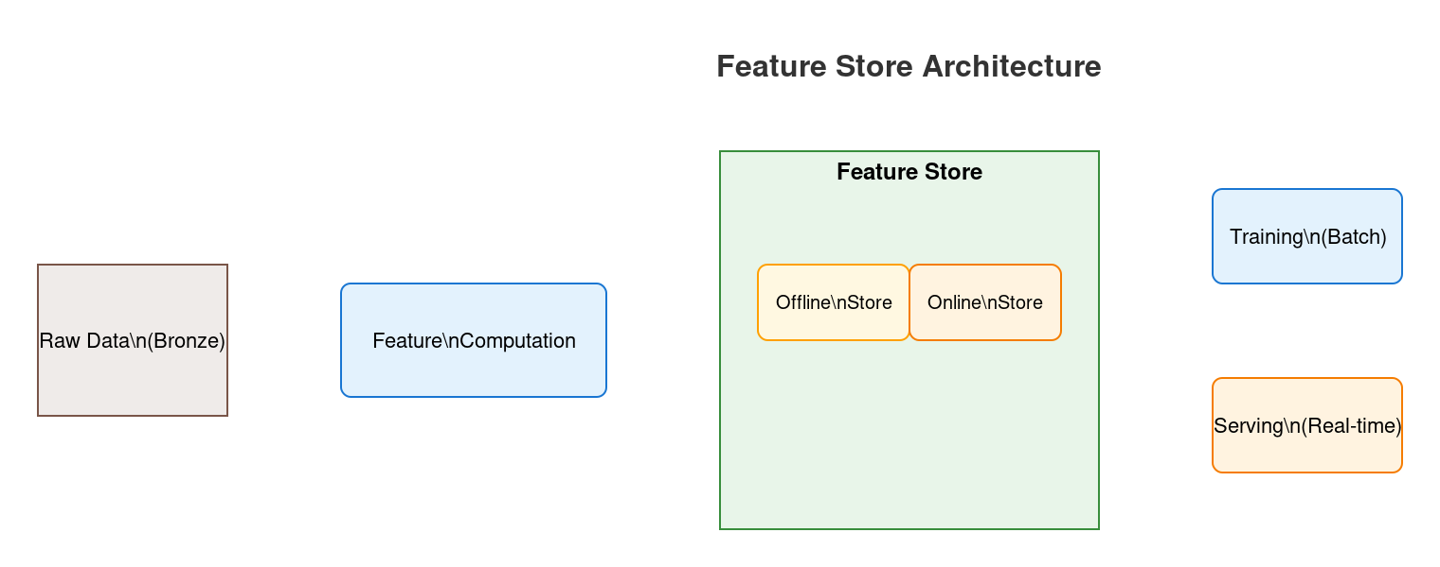
Cap07 Feature Store
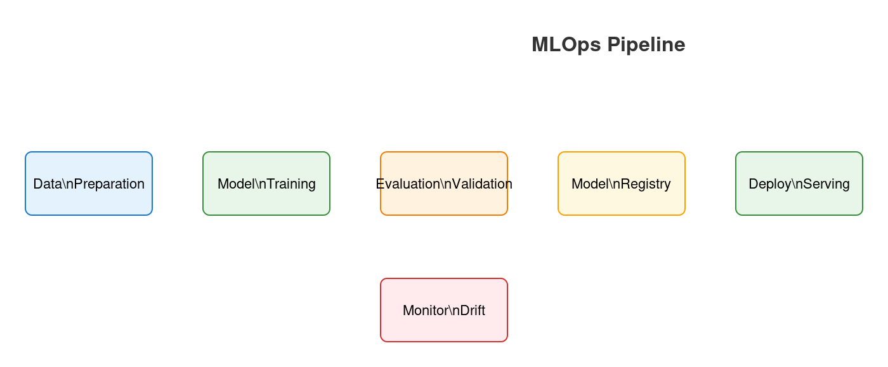
Cap07 MLOps

Objetivos
- Implementar Feature Stores
- Integrar ML em pipelines de dados
- Servir modelos batch e real-time
- Monitorar drift de modelos

7.1 Feature Store
PYTHON
from databricks.feature_store import FeatureStoreClient

fs = FeatureStoreClient()

# Criar feature table
fs.create_table(
name="customer_features",
primary_keys=["customer_id"],
df=features_df,
description="Customer behavioral features"
)

# Usar features para treinamento
training_set = fs.create_training_set(
df=labels_df,
feature_lookups=[
FeatureLookup(
table_name="customer_features",
lookup_key="customer_id"
)
],
label="churn"
)

7.2 MLOps Pipeline
YAML
stages:
- stage: train
jobs:
- job: train_model
steps:
- script: |
mlflow.set_experiment("/churn-model")
with mlflow.start_run():
model = train()
mlflow.sklearn.log_model(model, "model")

- stage: validate
jobs:
- job: test_model
steps:
- script: |
metrics = evaluate(model, test_data)
assert metrics["accuracy"] > 0.9

- stage: deploy
jobs:
- job: deploy_endpoint
steps:
- script: |
azureml_client.deploy(model, endpoint_name="churn-api")

7.3 Batch vs Real-Time Inference
Aspecto | Batch | Real-Time
Latência | Horas | Milliseconds
Volume | Milhões | Individual
Custo | Baixo | Alto
Uso | Scoring diário | API

7.4 Model Monitoring
PYTHON
# Detectar data drift
from evidently import ColumnDriftMetric

report = Report(metrics=[ColumnDriftMetric(column_name="age")])
report.run(reference_data=train_df, current_data=prod_df)

if report.as_dict()["metrics"][0]["result"]["drift_detected"]:
send_alert("Data drift detected in 'age' column")

7.5 Checklist
- [ ] Implementar Feature Store
- [ ] Criar pipeline MLOps completo
- [ ] Configurar inferência batch e real-time
- [ ] Monitorar drift de dados e modelo
Continue para o [Capítulo 8: Graph Analytics](Senior_Cap08_Graph.md)

Capítulo 8: Graph Analytics

Objetivos
- Modelar dados como grafos
- Usar Cosmos DB Gremlin API
- Implementar algoritmos de grafo
- Aplicar em fraud detection e recomendações

8.1 Quando Usar Grafos
- Redes sociais (amigos de amigos)
- Fraud detection (conexões suspeitas)
- Recomendações (produtos similares)
- Knowledge graphs (entidades e relações)
- Supply chain (rastreabilidade)

8.2 Cosmos DB Gremlin
GROOVY
// Criar vértices
g.addV('customer').property('id', 'c001').property('name', 'Maria')
g.addV('product').property('id', 'p001').property('name', 'Phone')

// Criar arestas
g.V('c001').addE('purchased').to(g.V('p001')).property('date', '2026-01-15')

// Query: produtos comprados por Maria
g.V('c001').out('purchased').values('name')

// Query: clientes que compraram os mesmos produtos
g.V('c001').out('purchased').in('purchased').dedup().limit(10)

8.3 GraphFrames (Spark)
PYTHON
from graphframes import GraphFrame

# Criar grafo
vertices = spark.createDataFrame([
("c1", "Maria", "customer"),
("c2", "João", "customer"),
("p1", "Phone", "product"),
], ["id", "name", "type"])

edges = spark.createDataFrame([
("c1", "p1", "purchased"),
("c2", "p1", "purchased"),
], ["src", "dst", "relationship"])

g = GraphFrame(vertices, edges)

# PageRank
results = g.pageRank(resetProbability=0.15, maxIter=10)
results.vertices.select("id", "pagerank").show()

# Connected components
cc = g.connectedComponents()

8.4 Fraud Detection
GROOVY
// Encontrar clusters suspeitos
// Clientes compartilhando mesmo dispositivo/endereço
g.V().hasLabel('customer')
.where(out('uses_device').in('uses_device').count().is(gt(5)))
.project('customer', 'shared_with')
.by('name')
.by(out('uses_device').in('uses_device').dedup().count())

8.5 Checklist
- [ ] Modelar domínio como grafo
- [ ] Implementar queries Gremlin
- [ ] Usar GraphFrames para algoritmos
- [ ] Aplicar em caso real (fraud, reco)
Continue para o [Capítulo 9: Time Series](Senior_Cap09_TimeSeries.md)

Capítulo 9: Time Series Data at Scale
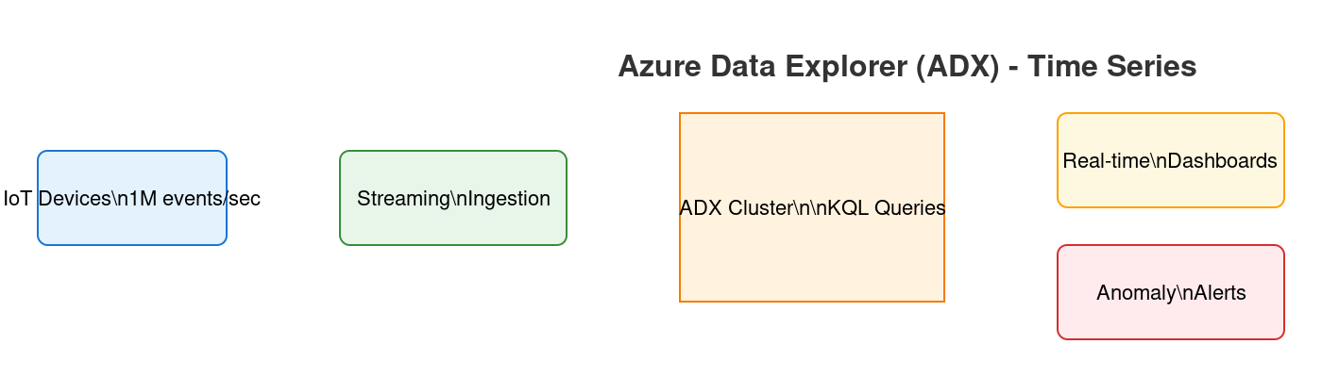
Cap09 ADX

Objetivos
- Dominar Azure Data Explorer (ADX)
- Ingerir milhões de eventos IoT
- Implementar anomaly detection
- Configurar downsampling e retenção

9.1 Azure Data Explorer (ADX)
KQL
// Ingestão de IoT data
.create table SensorData (
timestamp: datetime,
device_id: string,
temperature: real,
humidity: real
)

// Query básica
SensorData
| where timestamp > ago(1h)
| summarize avg(temperature) by device_id, bin(timestamp, 5m)
| render timechart

9.2 KQL Avançado
KQL
// Anomaly detection
SensorData
| where timestamp > ago(24h)
| make-series avg_temp=avg(temperature) on timestamp step 1m by device_id
| extend anomalies = series_decompose_anomalies(avg_temp)
| mv-expand timestamp, avg_temp, anomalies
| where anomalies > 1.5

// Forecasting
SensorData
| make-series avg_temp=avg(temperature) on timestamp step 1h
| extend forecast = series_decompose_forecast(avg_temp, 24)

9.3 Downsampling
KQL
// Política de agregação automática
.alter table SensorData policy update @'[{
"IsEnabled": true,
"Source": "SensorData_raw",
"Query": "SensorData_raw | summarize avg(temperature), max(temperature), min(temperature) by device_id, bin(timestamp, 1h)",
"IsTransactional": false
}]'

// Retenção
.alter table SensorData policy retention softdelete = 365d

9.4 Arquitetura IoT
IoT Devices → IoT Hub → ADX (streaming) → Dashboards
↓
Event Hubs → Delta Lake (batch archive)

9.5 Checklist
- [ ] Configurar ADX cluster
- [ ] Dominar KQL para time series
- [ ] Implementar anomaly detection
- [ ] Configurar downsampling e retenção
Continue para o [Capítulo 10: Data Virtualization](Senior_Cap10_Virtualization.md)

Capítulo 10: Data Virtualization e Federation

Objetivos
- Implementar query federation com PolyBase
- Usar Trino para consultas cross-source
- Avaliar virtualização vs materialização

10.1 PolyBase no Synapse
SQL
-- External data source
CREATE EXTERNAL DATA SOURCE CosmosSource
WITH (
LOCATION = 'https://myaccount.documents.azure.com:443/',
CREDENTIAL = CosmosCredential
);

-- External table
CREATE EXTERNAL TABLE dbo.CosmosCustomers (
id VARCHAR(50),
name VARCHAR(100),
email VARCHAR(100)
)
WITH (
DATA_SOURCE = CosmosSource,
LOCATION = 'customers'
);

-- Query federada
SELECT
s.order_id,
c.name,
s.total
FROM dbo.Orders s
JOIN dbo.CosmosCustomers c ON s.customer_id = c.id
WHERE s.order_date > '2026-01-01'

10.2 Trino (Presto)
SQL
-- Catálogo multi-source
-- sqlserver.sales.orders
-- cosmosdb.profiles.customers
-- deltalake.gold.products

SELECT
o.order_id,
c.name,
p.product_name
FROM sqlserver.sales.orders o
JOIN cosmosdb.profiles.customers c ON o.customer_id = c.id
JOIN deltalake.gold.products p ON o.product_id = p.id

10.3 Quando Virtualizar vs Materializar
Cenário | Virtualização | Materialização
Query ad-hoc rara | ✅ | ❌
Dashboard frequente | ❌ | ✅
Dados mudam frequente | ✅ | ❌
Performance crítica | ❌ | ✅
Compliance (sem cópia) | ✅ | ❌

10.4 Checklist
- [ ] Configurar PolyBase external tables
- [ ] Implementar Trino federation
- [ ] Decidir virtual vs material por caso
Continue para o [Capítulo 11: Technical Leadership](Senior_Cap11_Leadership.md)

Capítulo 11: Technical Leadership

Objetivos
- Diferenciar Tech Lead vs Engineering Manager
- Aplicar frameworks de decisão técnica
- Mentorar engenheiros eficazmente
- Gerenciar technical debt

11.1 Tech Lead vs Engineering Manager
Aspecto | Tech Lead | Engineering Manager
Foco | Tecnologia | Pessoas
Código | 50-70% do tempo | 0-20% do tempo
Decisões | Arquitetura | Hiring, promoções
Métricas | Quality, velocity | Engagement, growth
Reports | Técnicos | Todos do time

11.2 Decision-Making Framework
MARKDOWN
# Technical Decision Template

## Contexto
[Qual problema estamos resolvendo?]

## Opções
1. Opção A: [descrição]
2. Opção B: [descrição]
3. Opção C: [descrição]

## Critérios de Avaliação
- Performance: peso 30%
- Custo: peso 25%
- Manutenibilidade: peso 25%
- Time-to-market: peso 20%

## Análise
| Critério | Opção A | Opção B | Opção C |
|----------|---------|---------|---------|
| Performance | 4/5 | 3/5 | 5/5 |
| Custo | 3/5 | 5/5 | 2/5 |
| ... | ... | ... | ... |

## Recomendação
[Opção escolhida e justificativa]

## Riscos e Mitigações
[Lista de riscos identificados]

11.3 Mentoring
YAML
mentoring_plan:
mentee: "João (Junior)"
mentor: "Maria (Senior)"
duração: 6 meses

objetivos:
- Dominar Spark básico → intermediário
- Liderar primeiro projeto solo
- Melhorar comunicação técnica

atividades:
semanal:
- 1:1 de 30min (feedback, bloqueios)
- Code review de PRs do mentee
mensal:
- Pair programming em feature complexa
- Revisão de progresso vs objetivos

11.4 Managing Technical Debt
PYTHON
tech_debt_backlog = [
{
"item": "Refatorar pipeline de vendas",
"impact": "Alta", # Incidentes frequentes
"effort": "Média", # 2 sprints
"priority": (impact * 3) / effort, # 4.5
},
{
"item": "Atualizar Spark 2.x → 3.x",
"impact": "Média",
"effort": "Alta",
"priority": 1.5,
}
]

# Regra: 20% da capacidade do sprint para tech debt

11.5 Checklist
- [ ] Definir seu papel (Tech Lead vs EM)
- [ ] Usar template de decisão para escolhas importantes
- [ ] Estabelecer plano de mentoria
- [ ] Priorizar tech debt com critérios claros
Continue para o [Capítulo 12: Architecture Decisions](Senior_Cap12_ADR.md)

Capítulo 12: Architecture Decision Making
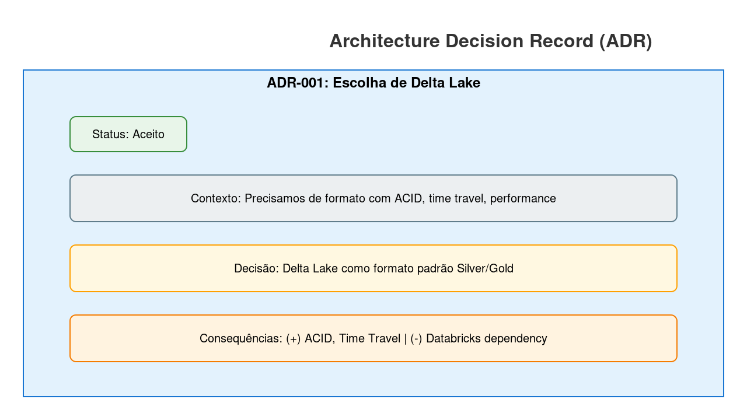
Cap12 ADR Template

Objetivos
- Escrever ADRs (Architecture Decision Records)
- Aplicar trade-off analysis
- Conduzir Build vs Buy decisions
- Executar PoCs metodicamente

12.1 ADR Template
MARKDOWN
# ADR-001: Escolha de Delta Lake como formato de tabela

## Status
Aceito

## Contexto
Precisamos escolher um formato de tabela para o Data Lake que suporte ACID, time travel e performance.

## Decisão
Adotaremos Delta Lake como formato padrão para todas as tabelas Silver e Gold.

## Alternativas Consideradas
1. **Parquet puro**: Simples, mas sem ACID nem time travel
2. **Apache Iceberg**: ACID, multi-engine, mas menos integração com Databricks
3. **Apache Hudi**: Bom para CDC, mas menor comunidade

## Consequências
### Positivas
- ACID transactions garantidas
- Time travel para auditoria
- Excelente integração com Databricks

### Negativas
- Vendor lock-in com Databricks/Delta
- Curva de aprendizado para o time

## Notas
Data: 2026-02-10
Autor: Maria Silva
Revisores: João, Pedro

12.2 Build vs Buy Framework
Critério | Build | Buy
Core business? | Sim → Build | Não → Buy
Diferenciação? | Sim → Build | Não → Buy
Skills internos? | Sim → Build | Não → Buy
Time-to-market? | Não urgente → Build | Urgente → Buy
Custo 3 anos? | Menor → Build | Menor → Buy

12.3 PoC Methodology
YAML
poc_playbook:
duração: 2-4 semanas

fase_1_setup:
- Definir critérios de sucesso (mensuráveis)
- Provisionar ambiente isolado
- Preparar dados de teste representativos

fase_2_execução:
- Implementar cenários principais
- Documentar descobertas diárias
- Medir performance e custo

fase_3_avaliação:
- Comparar com critérios de sucesso
- Estimar esforço de produção (3x PoC)
- Apresentar recomendação

entregáveis:
- Código do PoC (repo)
- Documento de avaliação
- Apresentação para stakeholders

12.4 Post-Mortem Template
MARKDOWN
# Post-Mortem: Incidente de Data Loss em 2026-02-01

## Resumo
Perda de 2 horas de dados de vendas devido a falha de pipeline.

## Timeline
- 14:00 - Pipeline falhou silenciosamente
- 16:00 - Alerta de freshness disparou
- 16:15 - Investigação iniciada
- 17:00 - Root cause identificado
- 18:00 - Dados recuperados via time travel

## Root Cause
Mudança de schema na fonte não foi detectada, causando falha na deserialização.

## Ações
1. [P0] Implementar schema validation no ingestion
2. [P1] Reduzir threshold de alerta de freshness
3. [P2] Documentar processo de recovery

## Lições Aprendidas
Schema evolution precisa de contratos formais com fontes.

12.5 Checklist
- [ ] Escrever ADR para próxima decisão importante
- [ ] Aplicar framework Build vs Buy
- [ ] Conduzir PoC com metodologia
- [ ] Documentar post-mortems blameless
Continue para o [Capítulo 13: Stakeholder Management](Senior_Cap13_Stakeholders.md)

Capítulo 13: Stakeholder Management

Objetivos
- Comunicar tecnicamente para executivos
- Construir business cases convincentes
- Gerenciar expectativas
- Influenciar sem autoridade formal

13.1 Speaking Business Language
Tech Speak | Business Speak
"Migrar para cloud" | "Reduzir custo operacional em 30%"
"Implementar Data Lake" | "Habilitar analytics self-service"
"Refatorar pipeline" | "Reduzir incidentes em 50%"
"Débito técnico" | "Risco operacional acumulado"

13.2 Business Case Template
MARKDOWN
# Business Case: Modernização do Data Warehouse

## Executive Summary
Migrar DW legado para Lakehouse moderno, economizando R$ 500k/ano e habilitando analytics real-time.

## Problema Atual
- Custo de licenciamento: R$ 800k/ano
- Latência de dados: 24h
- Incidentes mensais: 5+
- Time-to-insight: 2+ semanas

## Solução Proposta
Migrar para Azure Databricks + Delta Lake em 6 meses.

## Benefícios
| Métrica | Atual | Futuro | Economia |
|---------|-------|--------|----------|
| Custo anual | R$ 800k | R$ 300k | R$ 500k |
| Latência | 24h | 15min | 96x faster |
| Incidentes | 5/mês | 1/mês | 80% menos |

## Investimento
- Migração: R$ 400k (one-time)
- Payback: 10 meses

## Riscos
1. Curva de aprendizado (mitigação: treinamento)
2. Downtime na migração (mitigação: dual-write)

## Recomendação
Aprovar projeto com início em Q2 2026.

13.3 Managing Expectations
YAML
scenarios:
projeto_atrasando:
comunicação:
- Informar ANTES do deadline
- Apresentar opções (cortar escopo, estender prazo)
- Recomendar melhor opção
- Não prometer o impossível

pedido_impossível:
comunicação:
- "Podemos fazer X, mas não Y no prazo"
- "Se é prioridade, o que tiramos do escopo?"
- Oferecer alternativas viáveis

mudança_de_requisitos:
comunicação:
- "Mudança aceita, novo timeline é Z"
- Documentar impacto formalmente

13.4 Executive Presentation
MARKDOWN
# Slide Deck Structure (10 slides max)

1. **Title**: Projeto + Objetivo
2. **Problem**: 1 slide, números impactantes
3. **Solution**: Arquitetura visual simples
4. **Benefits**: ROI, métricas de negócio
5. **Timeline**: Fases e milestones
6. **Investment**: Custo e payback
7. **Risks**: Top 3 e mitigações
8. **Team**: Quem está envolvido
9. **Ask**: O que você precisa deles
10. **Q&A**: Backup slides para perguntas

13.5 Checklist
- [ ] Traduzir tech para business language
- [ ] Criar business case quantificado
- [ ] Comunicar atrasos proativamente
- [ ] Preparar executive deck conciso
Continue para o [Capítulo 14: Team Topology](Senior_Cap14_Teams.md)

Capítulo 14: Team Topology e Organization Design
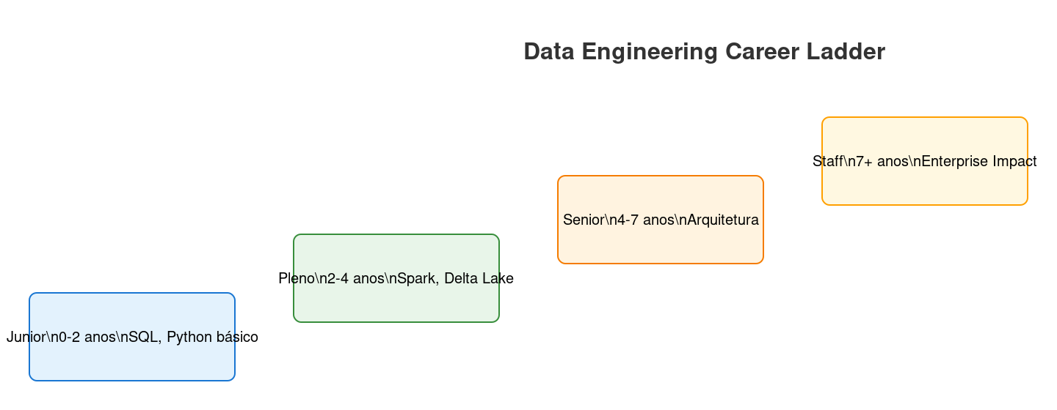
Cap14 Career Ladder
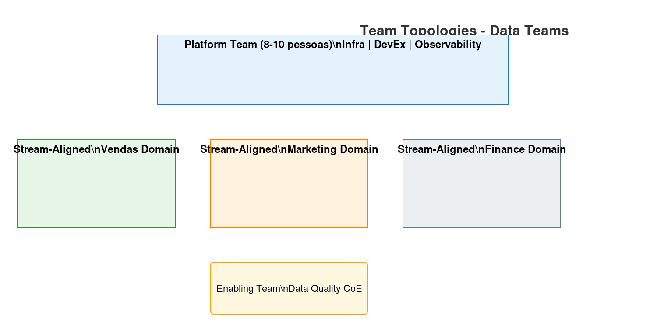
Cap14 Team Topology

Objetivos
- Aplicar Team Topologies para dados
- Estruturar times centralizados vs federados
- Construir career ladders
- Facilitar colaboração cross-functional

14.1 Team Topologies

Tipos de Times
Tipo | Descrição | Exemplo em Dados
Stream-aligned | Entrega valor contínuo | Time de domínio (Vendas)
Platform | Habilita outros times | Data Platform Team
Enabling | Ajuda outros a melhorar | Data Quality CoE
Complicated-subsystem | Expertise especializada | ML Engineering

Estrutura Recomendada
┌─────────────────────────────────────────────────────┐
│ PLATFORM TEAM (8-10) │
│ - Infra (Databricks, Storage, Networking) │
│ - Developer Experience (templates, CI/CD) │
│ - Observability (monitoring, alerting) │
└─────────────────────────────────────────────────────┘
▲ ▲ ▲
│ X-as-a-Service │ Collaboration │
┌─────────┴─────┐ ┌─────────┴─────┐ ┌─────────┴─────┐
│ Vendas Domain │ │Marketing Domain│ │ Ops Domain │
│ (3-5 pessoas) │ │ (3-5 pessoas) │ │ (3-5 pessoas) │
│ - Data Eng │ │ - Data Eng │ │ - Data Eng │
│ - Analytics │ │ - Analytics │ │ - Analytics │
└───────────────┘ └────────────────┘ └───────────────┘

14.2 Career Ladder
YAML
career_ladder:
junior_data_engineer:
anos: 0-2
skills:
- SQL básico/intermediário
- Python básico
- 1-2 ferramentas (ADF, Databricks)
responsabilidades:
- Implementar pipelines com supervisão
- Manter pipelines existentes

pleno_data_engineer:
anos: 2-4
skills:
- SQL avançado
- Python intermediário
- Spark, Delta Lake
- CI/CD básico
responsabilidades:
- Projetar pipelines
- Code review de juniors
- Resolver incidentes

senior_data_engineer:
anos: 4-7
skills:
- Arquitetura de dados
- Multi-tecnologia
- Liderança técnica
responsabilidades:
- Definir arquitetura
- Mentorar time
- Decisões técnicas

staff_data_engineer:
anos: 7+
skills:
- Visão enterprise
- Influência organizacional
responsabilidades:
- Estratégia técnica
- Cross-team impact

14.3 Hiring Playbook
MARKDOWN
# Interview Structure

## 1. Screening (30min)
- Background e motivação
- Fit cultural básico

## 2. Technical Interview (60min)
- SQL: CTEs, window functions, optimization
- Python: estruturas de dados, PySpark
- Arquitetura: desenhar pipeline simples

## 3. System Design (60min)
- Desenhar Data Lake para e-commerce
- Trade-offs e justificativas
- Escalabilidade e custo

## 4. Behavioral (45min)
- Situações passadas (STAR method)
- Colaboração, conflitos, falhas

## Rubric (1-5)
| Critério | 1 | 3 | 5 |
|----------|---|---|---|
| Technical | Básico | Competente | Expert |
| Problem Solving | Não estruturado | Estruturado | Elegante |
| Communication | Confuso | Claro | Exemplar |

14.4 Checklist
- [ ] Definir topology do time de dados
- [ ] Criar career ladder documentado
- [ ] Estruturar processo de hiring
- [ ] Estabelecer interaction modes
Continue para o [Capítulo 15: Innovation](Senior_Cap15_Innovation.md)

Capítulo 15: Innovation e Continuous Learning

Objetivos
- Implementar innovation time (20% projects)
- Criar tech radar para avaliar tecnologias
- Compartilhar conhecimento publicamente
- Contribuir para open source

15.1 Innovation Time
YAML
innovation_program:
nome: "Data Labs"
alocação: 20% do tempo (1 dia/semana ou sprint dedicado)

regras:
- Projeto deve ter potencial de valor para empresa
- Documentar learnings (sucesso ou falha)
- Apresentar resultados ao time
- Opcional: produtizar se aprovado

exemplos_projetos:
- PoC de nova tecnologia (Flink, Iceberg)
- Automação de processo manual
- Melhoria de developer experience
- Prototipo de ML use case

15.2 Tech Radar
MARKDOWN
# Tech Radar - Data Engineering Q1 2026

## ADOPT (usar em produção)
- Delta Lake
- Databricks
- Great Expectations
- Terraform

## TRIAL (experimentar em projetos)
- Apache Iceberg
- dbt
- Trino
- Dagster

## ASSESS (avaliar)
- Apache Flink
- Liquid Clustering (Delta)
- Unity Catalog Volumes
- Fabric

## HOLD (não usar para novos projetos)
- Hadoop on-prem
- Airflow 1.x
- Spark 2.x

15.3 Conference Talks
MARKDOWN
# CFP Template

## Title
De Data Lake para Lakehouse: Migração de Petabytes no Azure

## Abstract (200 palavras)
Como migramos 5PB de dados legados para uma arquitetura Lakehouse moderna,
reduzindo custos em 60% e latência de 24h para 15 minutos...

## Outline
1. Contexto: Data Lake virou Data Swamp (5 min)
2. Decisão: Por que Lakehouse? (5 min)
3. Arquitetura: Delta Lake + Unity Catalog (10 min)
4. Migração: Strangler pattern em ação (10 min)
5. Resultados: Métricas de sucesso (5 min)
6. Lições aprendidas (5 min)

## Takeaways
1. Lakehouse combina melhor de DW e Lake
2. Migração incremental > big bang
3. Governança desde o dia 1

15.4 Open Source Contribution
BASH
# Contribuir para Delta Lake
git clone https://github.com/delta-io/delta
cd delta

# Encontrar issue para contribuir
# Label: "good first issue"

# Criar branch e PR
git checkout -b fix/issue-123
# ... fazer mudanças ...
git push origin fix/issue-123
# Abrir PR com descrição detalhada

15.5 Internal Tech Talks
YAML
tech_talk_program:
frequência: quinzenal
duração: 30-45 min
formato: apresentação + demo + Q&A

tópicos_exemplo:
- "O que aprendi no PoC de Flink"
- "Como reduzimos shuffle em 80%"
- "Delta Lake 3.0: novas features"
- "Post-mortem: o incidente de produção"

15.6 Checklist
- [ ] Estabelecer innovation time
- [ ] Criar e manter tech radar
- [ ] Submeter talk para conferência
- [ ] Contribuir para projeto open source
- [ ] Apresentar tech talk interno
Continue para o [Capítulo 16: Multi-Cloud](Senior_Cap16_MultiCloud.md)

Capítulo 16: Multi-Cloud e Hybrid Architectures

Objetivos
- Definir quando multi-cloud faz sentido
- Usar Azure Arc para hybrid
- Implementar cross-cloud data transfer
- Mitigar vendor lock-in

16.1 Multi-Cloud Strategy

Quando Usar
Cenário | Multi-Cloud?
Best-of-breed (BigQuery + Databricks) | Considerar
Aquisição com cloud diferente | Sim
Requisito regulatório | Sim
Evitar lock-in puro | Avaliar custo
"Só porque sim" | Não

16.2 Azure Arc
BASH
# Conectar SQL Server on-prem ao Azure
az connectedk8s connect --name arc-cluster --resource-group rg-hybrid

# Gerenciar SQL on-prem via Azure
az sql mi-arc create \
--name sql-onprem \
--resource-group rg-hybrid \
--location eastus \
--custom-location arc-location

16.3 Cross-Cloud Transfer
PYTHON
# AWS S3 → Azure Data Lake
# Via ADF

{
"source": {
"type": "AmazonS3",
"bucket": "source-bucket",
"key": "data/**"
},
"sink": {
"type": "AzureBlobStorage",
"container": "bronze",
"path": "aws-import/"
}
}

# Custo: ~$0.02/GB egress AWS + ~$0.01/GB ingress Azure

16.4 Portable Architectures
YAML
# Terraform multi-cloud
provider "azurerm" {
features {}
}

provider "aws" {
region = "us-east-1"
}

# Spark portable: Databricks (Azure/AWS) ou EMR/Dataproc
# Storage: Delta Lake (portable) ou Iceberg (mais portable)

16.5 Lock-in Analysis
Serviço | Lock-in Level | Alternativa
Cosmos DB | Alto | MongoDB Atlas
Synapse | Médio | Snowflake, BigQuery
Databricks | Baixo | EMR, Dataproc
Delta Lake | Baixo | Iceberg
Event Hubs | Médio | Kafka (Confluent)

16.6 Checklist
- [ ] Avaliar necessidade real de multi-cloud
- [ ] Configurar Azure Arc para hybrid
- [ ] Implementar cross-cloud pipeline
- [ ] Documentar lock-in por serviço
Continue para o [Capítulo 17: Compliance](Senior_Cap17_Compliance.md)

Capítulo 17: Regulatory Compliance e Auditability

Objetivos
- Implementar LGPD e GDPR tecnicamente
- Executar Right to be Forgotten
- Atender SOX para dados financeiros
- Construir audit trails completos

17.1 LGPD/GDPR Requirements
Requisito | Implementação Técnica
Consentimento | Flag consent em perfil, logs de opt-in/out
Acesso | API para export de dados pessoais
Retificação | Endpoint de update, propagação
Exclusão | Soft delete + purge após 30d
Portabilidade | Export JSON/CSV padrão
Minimização | Data retention policies

17.2 Right to be Forgotten
PYTHON
def delete_customer_data(customer_id: str):
"""
LGPD Art. 18 - Direito à eliminação
"""
# 1. Identificar todos os dados
affected_tables = [
"bronze.customers",
"silver.customer_profiles",
"gold.customer_360",
"gold.orders", # anonimizar, não deletar
]

# 2. Deletar ou anonimizar
for table in affected_tables:
if "orders" in table:
# Anonimizar para manter histórico financeiro
spark.sql(f"""
UPDATE {table}
SET customer_id = 'DELETED',
customer_name = 'DELETED',
email = NULL
WHERE customer_id = '{customer_id}'
""")
else:
# Deletar completamente
spark.sql(f"DELETE FROM {table} WHERE customer_id = '{customer_id}'")

# 3. Registrar execução
log_deletion_request(customer_id, affected_tables)

# 4. Notificar downstream systems
notify_downstream(customer_id, action="delete")

17.3 SOX Compliance
YAML
sox_controls:
data_integrity:
- Immutable audit logs (append-only)
- Checksums para detectar alterações
- Segregation of duties (quem aprova ≠ quem executa)

access_control:
- Principle of least privilege
- Quarterly access reviews
- Privileged access management (PAM)

change_management:
- Aprovação formal para mudanças
- Testing em ambiente separado
- Rollback documentado

audit_trail:
- Quem acessou o quê e quando
- Retenção mínima de 7 anos
- Tamper-proof storage

17.4 Audit Trail Implementation
PYTHON
# Immutable audit log com Event Hubs + ADX
def log_data_access(user, table, action, row_count):
event = {
"timestamp": datetime.utcnow().isoformat(),
"user_id": user,
"table_name": table,
"action": action, # SELECT, UPDATE, DELETE
"row_count": row_count,
"source_ip": get_client_ip(),
"session_id": get_session_id()
}

# Enviar para Event Hub (immutable)
producer.send(EventData(json.dumps(event)))

# ADX para análise
# AuditLogs | where action == "DELETE" | summarize count() by user_id

17.5 Data Residency
PYTHON
# Geo-pinning: dados BR ficam em Brazil South
data_residency_rules = {
"BR": {
"primary_region": "brazilsouth",
"backup_region": "southcentralus",
"allowed_regions": ["brazilsouth", "southcentralus"]
},
"EU": {
"primary_region": "westeurope",
"backup_region": "northeurope",
"allowed_regions": ["westeurope", "northeurope"]
}
}

def validate_data_location(data, expected_region):
actual_region = get_storage_region(data.path)
if actual_region not in data_residency_rules[expected_region]["allowed_regions"]:
raise ComplianceViolation(f"Data in {actual_region}, expected {expected_region}")

17.6 Checklist
- [ ] Implementar LGPD compliance checklist
- [ ] Criar processo de Right to Erasure
- [ ] Configurar audit logs imutáveis
- [ ] Validar data residency
- [ ] Preparar para auditoria externa
Continue para o [Capítulo 18: Advanced FinOps](Senior_Cap18_FinOps.md)

Capítulo 18: Advanced FinOps e TCO
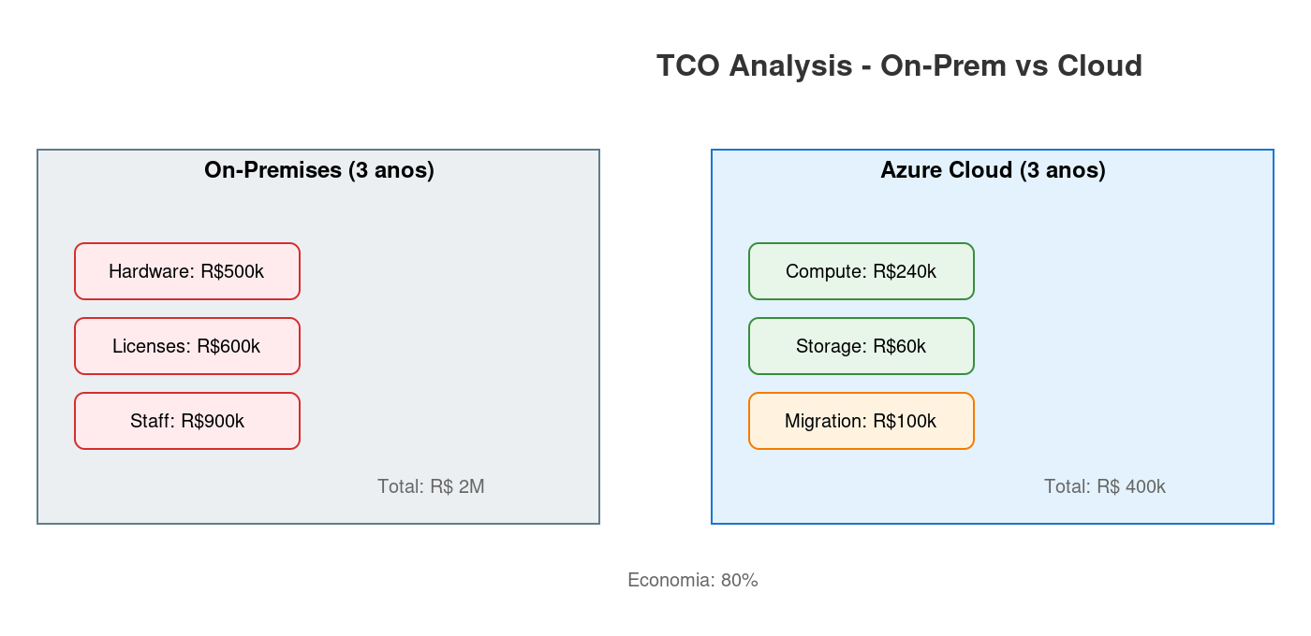
Cap18 TCO

Objetivos
- Calcular TCO multi-ano
- Implementar chargeback por business unit
- Otimizar reserved capacity
- Automatizar waste detection

18.1 TCO Analysis
PYTHON
def calculate_tco(years=3):
"""
Total Cost of Ownership: on-prem vs Azure
"""

on_prem = {
"hardware": 500_000, # Servidores
"licenses": 200_000 * years, # Software
"datacenter": 50_000 * years, # Espaço, energia
"staff": 150_000 * years * 2, # 2 DBAs
"maintenance": 30_000 * years,
}

azure = {
"compute": 80_000 * years, # Databricks + Synapse
"storage": 20_000 * years, # ADLS
"networking": 5_000 * years,
"migration": 100_000, # One-time
"training": 30_000, # One-time
"staff": 150_000 * years * 1, # 1 Cloud Engineer
}

on_prem_total = sum(on_prem.values())
azure_total = sum(azure.values())

return {
"on_prem_tco": on_prem_total,
"azure_tco": azure_total,
"savings": on_prem_total - azure_total,
"savings_pct": (on_prem_total - azure_total) / on_prem_total * 100
}

# Resultado típico: 30-50% savings

18.2 Chargeback Model
YAML
chargeback_model:
allocation_method: "usage-based"

cost_centers:
vendas:
tag_filter: "department=sales"
budget_monthly: 50000

marketing:
tag_filter: "department=marketing"
budget_monthly: 30000

shared_costs:
platform:
total: 20000
allocation: "headcount" # proporcional ao tamanho do time

reports:
frequency: monthly
recipients: ["finance@empresa.com", "cto@empresa.com"]

18.3 Reserved Capacity Strategy
PYTHON
# Análise de utilização para Reserved
def analyze_reserved_opportunity():
# Pegar uso dos últimos 3 meses
usage = get_usage_history(days=90)

# Identificar baseline estável
p10_usage = usage.quantile(0.10) # Uso mínimo

# Reservar o baseline, pay-as-you-go o resto
recommendations = {
"databricks_dbus": {
"current_avg": usage["databricks"].mean(),
"recommend_reserved": p10_usage["databricks"],
"savings_estimate": p10_usage["databricks"] * 0.30 * 12 # 30% discount
},
"synapse_dwus": {
"current_avg": usage["synapse"].mean(),
"recommend_reserved": p10_usage["synapse"],
"savings_estimate": p10_usage["synapse"] * 0.40 * 12 # 40% discount
}
}

return recommendations

18.4 Waste Detection
PYTHON
# Automação para detectar e remediar waste
def detect_waste():
waste_items = []

# 1. Clusters ociosos
clusters = list_databricks_clusters()
for c in clusters:
if c.last_activity > timedelta(days=7):
waste_items.append({
"type": "idle_cluster",
"resource": c.name,
"monthly_cost": c.cost_per_hour * 730,
"action": "auto_terminate"
})

# 2. Storage não acessado
blobs = list_blobs_by_access_time()
for b in blobs:
if b.last_access > timedelta(days=90):
waste_items.append({
"type": "cold_storage",
"resource": b.path,
"monthly_cost": b.size_gb * 0.02,
"action": "move_to_archive"
})

# 3. Recursos órfãos
orphans = find_orphan_resources() # Sem tags, sem owner
waste_items.extend(orphans)

return waste_items

# Auto-remediation
def remediate_waste(waste_items):
for item in waste_items:
if item["action"] == "auto_terminate":
terminate_cluster(item["resource"])
elif item["action"] == "move_to_archive":
move_to_archive_tier(item["resource"])

18.5 FinOps KPIs
KPI | Meta | Medição
Cost per GB processed | < R$ 0.10 | Monthly
Waste ratio | < 5% | Weekly
Reserved coverage | > 70% baseline | Monthly
Budget variance | < 10% | Monthly
Cost per user | Trending down | Quarterly

18.6 Checklist
- [ ] Calcular TCO 3-5 anos
- [ ] Implementar tagging para chargeback
- [ ] Analisar e comprar reserved capacity
- [ ] Automatizar waste detection
- [ ] Dashboard de FinOps KPIs
Continue para o [Capítulo 19: Crisis Management](Senior_Cap19_Crisis.md)

Capítulo 19: Crisis Management e Incident Response
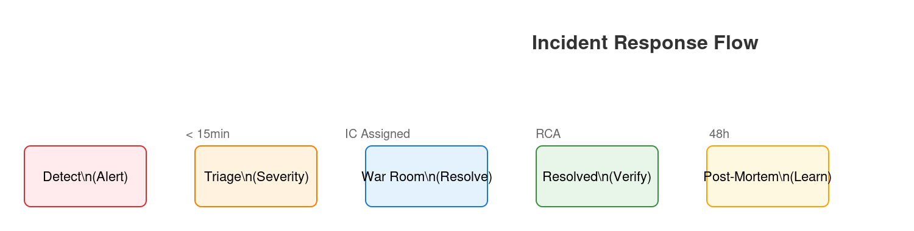
Cap19 Incident Response

Objetivos
- Classificar severidade de incidentes
- Gerenciar war rooms eficazmente
- Conduzir Root Cause Analysis
- Implementar blameless post-mortems

19.1 Incident Severity Levels
Severity | Descrição | Response Time | Exemplo
SEV1 | Crítico, impacto total | 15 min | Dashboard financeiro down
SEV2 | Alto, impacto parcial | 1 hora | Dados atrasados 4h+
SEV3 | Médio, degradação | 4 horas | Pipeline lento
SEV4 | Baixo, inconveniente | 24 horas | Bug visual

19.2 War Room Procedure
MARKDOWN
# War Room Protocol

## Roles
- **Incident Commander (IC)**: Coordena resposta, comunica status
- **Technical Lead**: Lidera investigação técnica
- **Scribe**: Documenta timeline e ações
- **Communications**: Atualiza stakeholders

## Processo
1. IC declara incidente e severity
2. Criar canal dedicado (#incident-YYYY-MM-DD)
3. IC faz briefing a cada 15-30 min
4. Decisões documentadas pelo Scribe
5. IC declara resolved quando impacto mitigado
6. Agendar post-mortem em 48h

## Regras
- Uma pessoa falando por vez
- Foco em mitigação, não em blame
- Escalar se sem progresso em 30 min
- Preservar evidências (logs, screenshots)

19.3 Root Cause Analysis

5 Whys
MARKDOWN
**Problema:** Dashboard de vendas mostrou dados incorretos

1. **Por quê?** Pipeline carregou dados duplicados
2. **Por quê?** Job foi executado duas vezes
3. **Por quê?** Trigger de retry acionou sem necessidade
4. **Por quê?** Não havia idempotência no pipeline
5. **Por quê?** Padrão de idempotência não estava documentado

**Root Cause:** Falta de padrão de idempotência em pipelines

**Ação:** Documentar e implementar MERGE pattern em todos os pipelines

Fishbone Diagram
┌────────────────────────────┐
Pessoas │ Dados Incorretos │ Processo
│ └────────────────────────────┘ │
Falta de │ Sem code
treinamento────┼────Duplicação──────────────────review
│ │ │
Pressa────────────Retry sem───────────────────Sem testes
│ │ idempotência │
Tecnologia │ Ambiente
│ │ │
Job antigo─────┼────Sem validação───────────────Prod ≠ Dev
│ │ de qualidade │

19.4 Blameless Post-Mortem
MARKDOWN
# Post-Mortem: [Título do Incidente]
**Data:** 2026-02-10
**Severity:** SEV2
**Duration:** 4 horas
**Author:** Maria Silva
**Reviewers:** João, Pedro

## Summary
[1-2 parágrafos descrevendo o que aconteceu]

## Impact
- Usuários afetados: 150
- Receita impactada: R$ 0 (dados, não transacional)
- SLA violated: Sim, freshness SLO

## Timeline (UTC)
- 14:00 - Pipeline iniciou
- 14:15 - Erro silencioso, dados duplicados
- 16:00 - Alerta de freshness disparou
- 16:10 - IC declarou SEV2
- 17:30 - Root cause identificado
- 18:00 - Fix deployado, dados corrigidos

## Root Cause
Pipeline não era idempotente; retry causou duplicação.

## What Went Well
- Alerta funcionou
- Time respondeu rapidamente
- Recovery foi possível via time travel

## What Went Wrong
- Erro foi silencioso (não alertou na falha)
- Não havia idempotência
- Falta de teste de retry

## Action Items
| Ação | Owner | Due Date | Priority |
|------|-------|----------|----------|
| Implementar MERGE pattern | João | 2026-02-17 | P0 |
| Alerta em falha de pipeline | Maria | 2026-02-15 | P0 |
| Teste de retry em CI | Pedro | 2026-02-24 | P1 |

## Lessons Learned
1. Idempotência é crítica para pipelines
2. Alertas devem cobrir falhas, não só atrasos

19.5 DR Drills
YAML
dr_drill_schedule:
frequency: trimestral
next_drill: 2026-04-15

scenarios:
- name: "Region failover"
duration: 4h
participants: Platform team + Domain leads
procedure: Failover Brazil South → East US 2
success_criteria: RTO < 1h, RPO < 15min

- name: "Data corruption recovery"
duration: 2h
participants: Platform team
procedure: Restore table via Delta time travel
success_criteria: Recovery < 30min

post_drill:
- Atualizar runbooks com learnings
- Ajustar alertas se necessário
- Reportar para leadership

19.6 Checklist
- [ ] Definir severity levels e SLAs
- [ ] Documentar war room procedure
- [ ] Template de post-mortem pronto
- [ ] Agendar DR drills trimestrais
- [ ] Treinar time em incident response
Continue para o [Capítulo 20: Projeto Final](Senior_Cap20_Projeto_Final.md)

Capítulo 20: Projeto Final - Global Multi-Region Data Platform
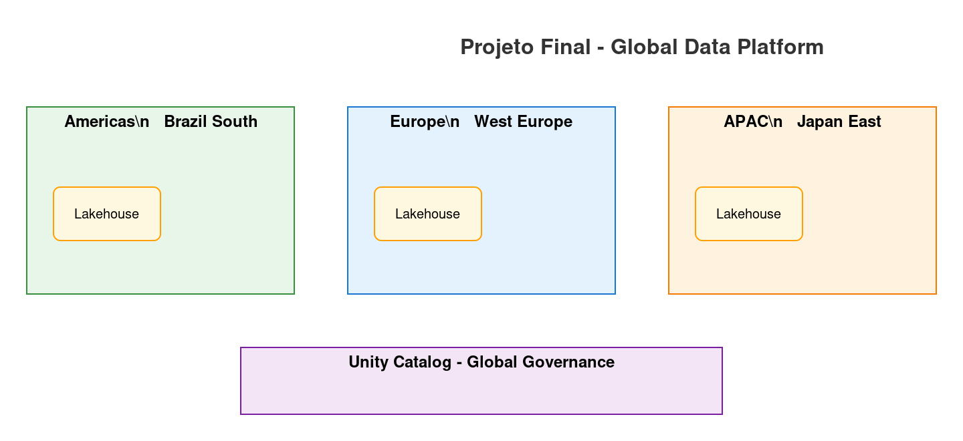
Cap20 Project Arch

Objetivo do Projeto
Arquitetar e documentar uma plataforma de dados global para empresa multinacional, demonstrando domínio de todos os conceitos do volume Senior.
Tempo estimado: 80-100 horas

20.1 Cenário

A Empresa: TechGlobal Corp
YAML
empresa:
nome: "TechGlobal Corp"
setor: "E-commerce B2C + Marketplace B2B"
presença:
- Americas (BR, US, MX)
- Europe (DE, FR, UK)
- APAC (JP, AU)

métricas:
gmv_anual: $5B
pedidos_dia: 2M
skus: 10M+
sellers: 50k+
funcionários: 15k

desafios:
- Múltiplos legados (Oracle, SQL Server, Teradata)
- Diferentes regulamentos (LGPD, GDPR, CCPA)
- Times de dados em cada região (silos)
- Latência de dados para decisões globais

20.2 Requisitos do Projeto

Técnicos
Requisito | Especificação
Latência de dados | < 15min para dashboards globais
SLA de disponibilidade | 99.95%
Retenção de dados | 7 anos (financeiro), 2 anos (operacional)
Compliance | LGPD, GDPR, SOX
Escala | 50TB/dia ingestão, 10PB total
Multi-tenancy | Dados de sellers isolados

Organizacionais
- Data Mesh com 8 domínios
- Platform team centralizado (15 pessoas)
- Embedded data engineers nos domínios
- Self-service para BAs (500 usuários)

20.3 Entregáveis

1. Architecture Document (30%)
MARKDOWN
# Outline

## Executive Summary
- Visão geral da solução
- Benefícios de negócio
- Investimento e timeline

## Current State Assessment
- Inventário de sistemas legados
- Gaps e problemas atuais
- Custos atuais

## Target Architecture
- Diagrama de arquitetura de referência
- Componentes Azure por região
- Data flow end-to-end

## Domain Design
- 8 bounded contexts definidos
- Data products por domínio
- Ownership matrix

## Data Platform
- Lakehouse architecture (Bronze/Silver/Gold)
- Unity Catalog setup
- Self-service capabilities

## Integration Patterns
- Cross-region replication
- Event-driven architecture
- API design

## Security & Compliance
- RBAC model
- Encryption strategy
- Audit logging
- Compliance mapping

## Operations
- Monitoring & alerting
- Incident response
- DR strategy

2. Migration Plan (20%)
MARKDOWN
# Migration Phases

## Phase 0: Foundation (3 months)
- Provisionar infra Azure em 3 regiões
- Setup Unity Catalog e governance
- Platform team onboarding
- Ferramentas de migração

## Phase 1: Americas (6 months)
- Migrar Oracle BR → Delta Lake
- Domínios: Vendas, Logística, Financeiro
- Dual-write durante transição

## Phase 2: Europe (4 months)
- Migrar Teradata DE → Delta Lake
- GDPR compliance validation
- Domínios: Marketing, Produto

## Phase 3: APAC (4 months)
- Migrar SQL Server JP → Delta Lake
- Domínios: Operações, Suporte

## Phase 4: Consolidation (3 months)
- Global data products
- Cross-region analytics
- Legacy decommission

3. Governance Framework (20%)
YAML
governance_framework:
data_council:
chair: Chief Data Officer
members: Domain Owners + Platform Lead
frequency: Monthly

policies:
- Data Classification Policy
- Retention Policy
- Access Control Policy
- Quality Standards

data_products:
certification_process:
- Technical review
- Quality gates passed
- Documentation complete
- SLA defined

tiers:
certified: "Production ready, SLA backed"
verified: "Tested, documentation pending"
experimental: "PoC, no SLA"

4. Operating Model (15%)
YAML
operating_model:
platform_team:
structure:
- Platform Lead (1)
- Infrastructure (4): Terraform, networking, security
- Developer Experience (3): CLI, templates, docs
- Data Quality (2): Great Expectations, monitoring
- Observability (2): Logging, alerting, dashboards
- Support (3): Tier 2 support, incident response

domain_teams:
each_domain:
- Domain Owner (1): Business + tech decisions
- Data Engineer (2-4): Pipelines, transformations
- Analytics Engineer (1-2): dbt, data products
- Embedded analyst (1-2): Domain-specific insights

interaction_modes:
platform_to_domain: X-as-a-Service
domain_to_domain: Collaboration via data products

5. FinOps Model (15%)
YAML
finops_model:
total_estimated_cost:
year_1: $3.5M # Migration + run
year_2: $2.2M # Run + optimization
year_3: $1.8M # Optimized

cost_allocation:
shared_platform: 30% # Allocated by headcount
domain_specific: 70% # Direct tagging

reserved_strategy:
databricks: 60% reserved (3-year)
synapse: 40% reserved (1-year)
storage: Pay-as-you-go (tiering)

savings_targets:
waste_reduction: 20%
reserved_discount: 35%
tiering_optimization: 15%

20.4 Critérios de Avaliação
Critério | Peso | Descrição
Completude | 20% | Todos os entregáveis presentes
Viabilidade técnica | 25% | Arquitetura realista e implementável
Alinhamento com DDD/Mesh | 20% | Correta aplicação dos conceitos
Compliance | 15% | LGPD, GDPR, SOX adequados
FinOps | 10% | TCO razoável, modelo sustentável
Apresentação | 10% | Clareza, profissionalismo

20.5 Template de Apresentação
MARKDOWN
# Apresentação Final (45 min)

1. **Context Setting** (5 min)
- Quem é TechGlobal
- Desafios atuais

2. **Architecture Overview** (10 min)
- Diagrama de referência
- Principais decisões e trade-offs

3. **Domain Design** (10 min)
- Bounded contexts
- Data products principais

4. **Migration Strategy** (10 min)
- Fases e timeline
- Risk mitigation

5. **Governance & Ops** (5 min)
- Operating model
- Key policies

6. **Financials** (5 min)
- TCO e payback
- FinOps approach

7. **Q&A**

20.6 Recursos Adicionais

Diagramas Sugeridos
- Architecture Reference Diagram (C4 Level 1)
- Data Flow Diagram (ingestão → consumo)
- Network Topology (regiões + conectividade)
- Domain Context Map
- Security Zones

Ferramentas Recomendadas
- Diagramas: draw.io, Lucidchart
- Documentação: Confluence, Notion
- Apresentação: PowerPoint, Google Slides
- Estimativas: Azure Pricing Calculator

20.7 Próximos Passos
Após completar este projeto, você terá:
- Portfolio piece significativo
- Prática em enterprise architecture
- Experiência com trade-offs reais
- Preparação para entrevistas de Staff/Principal

Parabéns!
Você concluiu o Volume 3: Senior da série "Engenharia de Dados Azure: De Junior a Senior".
Jornada completa:
- Volume 1 (Junior): Fundamentos e ferramentas
- Volume 2 (Pleno): Otimização e boas práticas
- Volume 3 (Senior): Arquitetura e liderança técnica
Pronto para liderar plataformas de dados enterprise!

